令和３年１１月３０日

中小法人・個人事業者等に対する一時支援金　募集要項【第２版】

申請期間：令和３年11月５日（金）から12月24日（金）

一時支援金の概要

新型インフルエンザ等対策特別措置法に基づく要請に伴う飲食店の休業・時短営業又は不要不急の外出・移動の自粛により、特に大きな影響を受け、売上が大きく減少している中小法人・個人事業者等を対象に国が実施する月次支援金に上乗せして、「中小法人・個人事業者等に対する一時支援金」（以下「一時支援金」）を支給します。

※一時支援金は、国の新型コロナウイルス感染症対応地方創生臨時交付金を活用した事業です。

* 対象者

下記の「１ 支給要件」をすべて満たし、「２ 支給対象外事業者」のいずれにも当てはまらない者

１　支給要件

|  |  |
| --- | --- |
| （１） | 国の月次支援金を受給していること  （対象月：令和3年4月分から令和3年8月分までのいずれかひと月）  　　　※国の月次支援金の受給後に、同支援金の不給付要件に該当することが判明した場合など、同支援金を受給していても、府の審査により一時支援金が不支給となる場合があります。  　　　※国の月次支援金を申請したが、まだ受給が出来ていない場合も、一時支援金を申請いただけます。ただし、一時支援金の支給は、国の月次支援金の受給後となります。 |
| （２） | 国の月次支援金の対象月の末日時点で、中小法人等※１においては、大阪府内に主たる事業所を有し、個人事業者等においては、大阪府内に住所があること※２  ※１　中小法人等とは、資本金等10億円未満　又は　資本金等が定められていない場合は、  常時使用する従業員数が2,000人以下の法人のことです。  ※２　一時支援金において、主たる事業所・住所とは、納税地を意味します。納税地とは、原則、法人税・所得税の確定申告書に記載の所在地です。 |
| （3） | 事業継続・再起に向けた取組みを行っている、又はその意思があること |
| （4） | 国の月次支援金（対象月が令和３年4月分から令和３年8月分のいずれかひと月）が対象となる「大阪府酒類販売事業者支援金」、他の都道府県が実施している酒類販売事業者に対する支援金又は一時支援金と同種の支援金を受給していないこと |
| （５） | 国の月次支援金の対象月と同時期に以下の支給（給付）対象者でないこと  ・大阪府の飲食店等に対する営業時間短縮等協力金  ・他の都道府県が実施している飲食店等に対する休業・時短営業要請に係る協力金  ・大阪府の大規模施設等協力金  ・他の都道府県が実施している大規模施設及び当該施設のテナント事業者を対象とした  休業・時短営業要請に係る協力金  ※上記協力金は、店舗単位での支給であり、一時支援金は事業者単位での支給となるため、協力金の対象となる店舗を有している場合は、対象外となります。  ※都道府県の休業・時短営業要請を遵守していない場合、協力金の支給（給付）対象者から除外されますが、要件を満たしたことにはなりません。 |

２　支給対象外事業者

|  |  |
| --- | --- |
| （１） | 新型インフルエンザ等対策特別措置法に基づく要請（飲食店への休業・時短営業や施設の利用制限、催物の開催制限等）に応じなかった者 |
| （２） | 宗教上の組織または団体 |
| （３）  ※ | 暴力団員による不当な行為の防止等に関する法律（平成３年法律第７７号）第２条第２号に規定する暴力団（以下「暴力団」という。）又は同条第６号に規定する暴力団員（以下「暴力団員」という。）もしくは大阪府暴力団排除条例（平成２２年大阪府条例第５８号）第２条第４号に規定する暴力団密接関係者（以下「暴力団密接関係者」という。） |
| （４） | 従業員、職員又は使用人に暴力団員又は暴力団密接関係者がある者 |
| （５） | 法人が罰金の刑に処せられた場合、又は個人が禁錮以上の刑に処せられた場合、その刑の執行を終わり、又はその執行を受けることがなくなった日から１年を経過しない者 |
| （６） | 公正取引委員会から私的独占の禁止及び公正取引の確保に関する法律（昭和２２年法律第５４号）第４９条に規定する排除措置命令又は同法第６２条第１項に規定する納付命令を受け、その必要な措置が完了した日又はその納付が完了した日から１年を経過しない者 |

※具体的には、以下（ア）から（エ）に該当する事業者は支給対象となりません。

（ア）法人が、暴力団であること又は法人等の役員等（個人である場合はその者、法人である場合は役員、支店もしくは営業所（常時契約を締結する事務所等をいう。）の代表者又は使用人その他従業員をいう。）が暴力団員であること

（イ）役員等が、自己、法人もしくは第三者の不正の利益を図る目的又は第三者に損害を加える目的をもって、暴力団又は暴力団員を利用するなどしていること

（ウ）役員等が、暴力団又は暴力団員に対して、資金等を供給し、又は便宜を供与するなど直接的あるいは積極的に暴力団の維持、運営に協力し、もしくは関与していること

（エ）役員等が、暴力団又は暴力団員であることを知りながら、これと社会的に非難されるべき関係を有していること

■ 支給額

**中小法人　　　等 ：50万円**

**個人事業者　等 ：25万円**

　　　　※申請は、事業者単位であり、支給は一律定額で１事業者につき１回限りです。

【支給要件フローチャート】

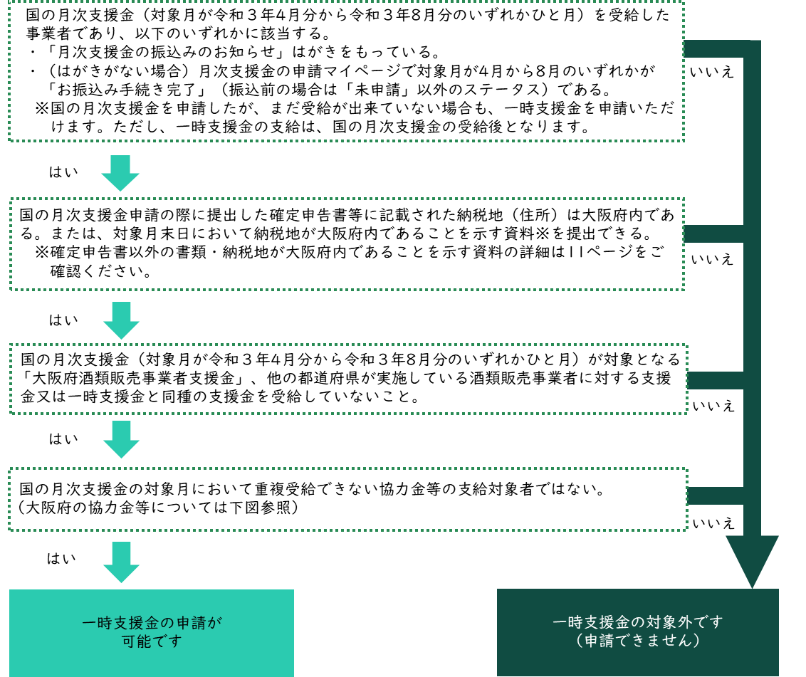

国の月次支援金の令和３年の対象月において重複受給できない大阪府の協力金等

|  |  |  |  |  |  |
| --- | --- | --- | --- | --- | --- |
| **国月次支援金** | **4月分** | **5月分** | **6月分** | **7月分** | **8月分** |
| **大阪府の**  **飲食店等に対する**  **営業時間短縮等**  **協力金** | **3期［大阪市内］**  **（3/1～4/4）** | **5期［大阪府全域］**  **（4/25～5/31）** | **6期［大阪府全域］**  **（6/1～6/20）** | **7期［大阪府全域］**  **（期間①：6/21～7/11）** | **7期［大阪府全域］**  **（期間②：7/12～8/1）** |
| **4期［大阪市内］**  **（4/5～4/24）** |
| **4期［大阪市外］**  **（4/1～4/24）** | **7期［大阪府全域］**  **（期間①：6/21～7/11）** | **7期［大阪府全域］**  **（期間②：7/12～8/1）** | **7期［大阪府全域］**  **（期間③：8/2～8/31）** |
| **5期［大阪府全域］**  **（4/25～5/31）** |
| **大阪府の**  **大規模施設等協力金** | **1期**  **（4/25～5/31）** | **1期**  **（4/25～5/31）** | **2期**  **（6/1～7/11）** | **2期（6/1～7/11）** | **3期**  **（7/12～8/31）** |
| **3期（7/12～8/31）** |

なお、他の都道府県の協力金等の情報については、他の都道府県のホームページ等をご参照ください。

申請手続等

■基本的な流れ

一時支援金の申請

国の月次支援金の申請・受給（※1）

一時支援金の

審査（※2）

一時支援金の

結果通知（※3）

　　　　　※１　　　国の月次支援金（対象月が令和3年4月分から令和3年8月分までのいずれかひと月）を申請したが、一時支援金の申請期間までに受給を確認できない方は、オンライン申請の場合は、「未受給（申請済み）」を選択、郵送申請の場合は、申請書様式第１号の「現在申請中」にチェックを付けて、「月次支援金の振込みのお知らせ」はがきの代わりに、対象月の申請状況がわかる、国の月次支援金のマイページの写しを添付してください。

なお、一時支援金の支給は、受給確認に必要な書類の提出後となります。

※2　　　提出書類に不備があるなどの場合は、追加書類の提出を求めることがあります。

　　　　　※3　　　審査の結果、一時支援金の支給を決定した場合は、指定の金融機関口座への振込みをもって支給決定の通知とします。

不支給の場合、オンライン申請の方にはシステムにより通知し、郵送申請の方には郵送にて通知します。

■申請方法

１　申請期間

令和３年１１月５日（金）から１２月24日（金）

※郵送の場合は、当日消印分まで有効です。（令和３年１１月４日（木）以前又は12月2５日（土）以降の消印分は申請期間外のため受け取ることができません。）

２　申請方法

・申請は事業者単位であり、支給は1事業者につき1回限りです。

・原則、オンライン申請です。オンライン申請が困難な方は、郵送による申請も可能ですが、速やかな審査のためオンライン申請へのご協力をお願いします。

・オンライン申請には、審査の進行状況がいつでも確認可能であることや、郵送に係る費用が節約できるなどのメリットがあります。また、オンライン申請の場合、申請や不備連絡がシステム上で完結するため、郵送申請に比べて支給までの時間が短縮されることがあります。

※新型コロナウイルス感染症拡大防止等の観点から、持参による申請は受け付けておりません。

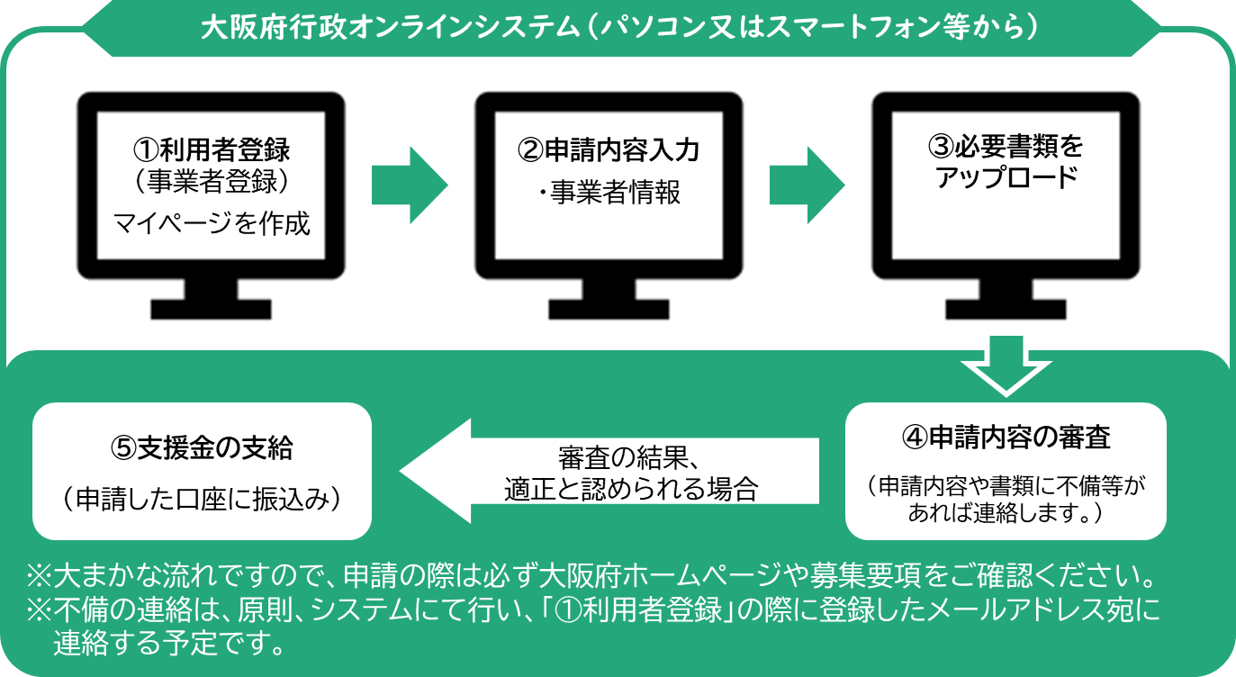（1）オンライン申請（①利用者登録後、必ず②申請内容を入力してください。）

①利用者登録

・パソコン又はスマートフォン等から「大阪府行政オンラインシステム」のホームページを開いてください。

URL：<https://lgpos.task-asp.net/cu/270008/ea/residents/portal/home>

**・「新規登録」を押下し、「事業者として登録する」より登録してください。**



QRコード



**②申請内容の入力**

・事前に必要書類（７ページに記載）を準備してください。

・ホーム画面にログインし、「申請できる手続き一覧」の「事業者向け手続き」を選択してく

ださい。

・「事業者向け手続き」の画面が表示されたら「中小法人・個人事業者等に対する一時支

援金申請」を選択し、申請を開始してください。

　　　【注意】

・利用者登録は、１事業者につき１回限りです。

・申請内容の入力は一時保存ができます。また、保存した内容は修正が可能です。ただし、申請完了後は変更ができませんので、ご注意ください。

・申請完了後、修正の必要が生じた場合は、「中小法人・個人事業者等に対する一時支援金コールセンター」（以下「府一時支援金コールセンター」）（０６－６６５４－３３１４/０６－６６５４－３３７６）までご連絡ください。

※ご連絡をいただいた後、大阪府が差戻しの手続きをしますので、該当箇所を修正のうえ、再度申請してください。

※「申請取下げ」のボタンを押すと、申請した情報が全て削除され、新たに申請が必要になりますので、　「申請取下げ」のボタンは決して押さないでください。

・**12月24日（金）午後１１時５９分までに申請完了（申請データの送信を完了）してください。それ以降は入力（申請）ができませんのでご注意ください。**

（2）郵送申請

　　①申請書類の入手方法

　　　　　　・大阪府ホームページからダウンロードできます。

・府民お問合せセンター　情報プラザ、府内商工会議所・商工会、市役所（区役所）又は町村役場等に配架しています。

※大阪府ホームページに最新の配架場所・時間を掲載しています。

　　②申請書類の送付

必要書類（７ページに記載）を全て揃えて、必ず郵便物の追跡が可能な「レターパックライト（青色）」で以下の宛先に送付してください。なお、「レターパックライト」の「品名」欄には、「府一時支援金申請書在中」とご記入ください。

　　　　　　※申請内容や書類に不備がある場合は、原則郵送にてご連絡します。

【宛先】

　　　　〒５５９－００３４

**令和3年**

**12月24日（金）**

**消印有効**

　　　　大阪市住之江区南港北２丁目１番１０号　ATCビル　オズ棟

　　　　「大阪府一時支援金」申請事務局

　　　　電話番号：０６－６６５４－３３１４/０６－６６５４－３３７６

　　　※１５ページに宛先ラベルを用意しておりますので、ご活用ください。

【注意】

・新型コロナウイルス感染症拡大防止等の観点から、持参による申請は受け付けておりません。

・申請書に記入する際は、消すことができるボールペンや鉛筆などの筆記具は使用しないでください。

・投函前にレターパックライトの「ご依頼主様保管用シール」を剥がして、必ず保管してください。（１５ページに貼り付け欄を用意しておりますので、ご活用ください）

・郵便事故や郵便料金不足の場合における責任は負いかねます。なお、郵便料金不足となった場合は、返送することになりますのでご注意ください。

・**オンライン申請よりも支給までに時間を要する場合がありますのでご了承ください。**

３　申請書類

申請に必要な書類は事業者により異なります。中小法人等の場合は、必要書類①～⑤を、個人事業者等の場合は、必要書類①～⑥をご提出ください。なお、審査の過程で他の書類の提出をお願いする場合があります。

※必ず８ページ以降の申請手続きに関する注意事項をご確認ください。

　【必要書類】

|  |  |
| --- | --- |
| 1. 申請書（様式第１－１号：中小法人等、様式第１－２号：個人事業者等） |  |
| 1. 誓約・同意書（様式第2号） |  |
| 1. 国の「月次支援金の振込みのお知らせ」はがき（給付通知書）の写し | 【代替書類可】 |
| 1. 振込先確認書類（通帳等）の写し |  |
| ⑤　確定申告書類（国の月次支援金申請時に使用した直近のもの）の写し | 【代替書類可】 |
| ⑥　本人確認書類の写し（個人事業者等の場合のみ） |  |

　　　※オンライン申請の場合、「①申請書」の内容は入力していただきますが、②～⑥については、写真などの電子データでご提出ください。「②誓約・同意書」は大阪府ホームページからダウンロードできます。

　　　※【代替書類可】の書類の詳細については、８ページ以降の「申請手続きに関する注意事項」をご確認ください。

■申請手続きに関する注意事項

|  |  |
| --- | --- |
| **■**申請書（様式第１－１号：中小法人等、様式第１－２号：個人事業者等） | |
|  | 〇オンライン申請の場合は、大阪府行政オンラインシステムに入力してください。  〇郵送申請の場合は、申請書に必要事項を記入の上、提出してください。  ※消すことができるボールペンや鉛筆などの筆記具は使用しないでください。  ※一時支援金申請時点において、対象月の国の月次支援金を受給していない場合は、「月次未受給」項目の「現在申請中」欄に必ずチェックしてください。  〇「主たる事業所所在地（納税地）」は、確定申告書記載の納税地を入力（又は記入）してください。  入力（又は記入）した納税地と確定申告書の住所が一致しない場合は、１１ページに記載の書類の提出が必要となります。 |
| **■　誓約・同意書（様式第2号）** | |
|  | ○全ての誓約・同意事項を確認し、誓約日を記入の上、署名してください。  　　※必ず代表者本人又は個人事業者本人が自署してください。  　　※消すことができるボールペンや鉛筆などの筆記具は使用しないでください。 |
| **■ 国の「月次支援金の振込みのお知らせ」はがき（給付通知書）の写し** | |
|  | ○はがきの宛先（住所、氏名等）が記載された面及び申請番号、中小法人名又は個人事業者氏名、  対象年月、給付金額、振込口座が記載された面の両方をご提出ください。  ※国の月次支援金は、はがき（給付通知書）の到着前に振り込まれる場合があります。  ○紛失等ではがき（給付通知書）の写しを用意できない場合、以下の両方の書類を提出してください。  　　・国の月次支援金のマイページの写し（マイページ情報のすべて）  　　・国の月次支援金の入金が記載された通帳又は電子明細のページの写し  　　※マイページのパスワードを失念した場合や、アカウントがロックされた場合は、国の月次支援金事務局（1４ページ下部参照）へお問い合わせください。  ○本申請までに国の月次支援金が入金されていない場合、以下の書類を提出してください。  　　・国の月次支援金のマイページの写し（マイページ情報のすべて）  　　※一時支援金の振込みは国の月次支援金の入金確認後となります。そのため、「振込みのお知らせ」はがき又は不給付通知が到達しましたら、すみやかにご連絡ください。 |
| * **振込先確認書類（通帳等）の写し** | |
|  | ○申請書（様式第１－１号、第１－２号）に記載した金融機関のものを提出してください。  ○金融機関名、支店名、預金種目、口座番号、口座名義人（カナ表記）が確認できるものを提出して  ください。（通帳の表面及び１・２ページ目の見開き部分）  ・インターネットバンキングで通帳がない場合は、金融機関名、支店名、預金種目、口座番号、口座名義人（カナ表記）が確認できる金融機関ホームページ画面を提出してください。  ・振込先口座は、申請者本人の名義（法人の場合は当該法人名義）に限ります。また、日本国内の口座に限ります。 |
| **■　確定申告書類（国の月次支援金申請時に使用した直近のもの）の写し** | |
|  | 【中小法人等の場合】  国の月次支援金の申請の際に提出した直近の確定申告書類の提出が必要です。  •法人税確定申告書別表一の写し  ※ 収受日付印が押されている必要があります。  ※　納税地がわかるようにしてください。    【法人税確定申告書別表一の写し】    **納税地が読み取れるデータをご提出ください**  【個人事業者等の場合】  国の月次支援金の申請の際に提出した直近の確定申告書類の提出が必要です。  •所得税及び復興特別所得税の確定申告書Ａ・B第一表の写し  ※ 収受日付印が押されている必要があります。  ※　納税地がわかるようにしてください。  ※　マイナンバーは黒塗りするなど絶対に見えないようにしてください。  【所得税及び復興特別所得税の確定申告書Ａ・B第一表の写し】  **納税地（住所）が読み取れるデータをご提出ください**  ○確定申告をe-Taxにて行っている場合  ※確定申告書の上部に「電子申告の日時」と「受付番号」が記載されている必要があります。  ※「電子申告の日時」と「受付番号」が記載されていない場合、確定申告書に加えて、受信通知の提出が必要です。  ※個人事業者等の方は、マイナンバーは黒塗りするなど絶対に見えないようにしてください。  <受信通知>  ※申告者の氏名又は名称、提出先税務署、受付日時、受付番号及び申告した税目等が表示された、申告等データが税務署に到達したことが確認できるものを提出してください。  ○国の月次支援金の申請時に特例等で確定申告書類以外の書類にて申請した場合は、以下のいずれかの書類の写しを提出してください。  ・中小法人等  設立後、初回の確定申告を迎えていない法人：法人設立届出書  連結子法人：連結法人税の個別帰属額等の届出書  ＮＰＯ法人等：商業登記簿謄本（履歴事項全部証明書）  ※国の月次支援金の対象月以降に発行したものに限る  ・個人事業者等（国の月次支援金の申請時に使用した書類を提出してください）  個人事業の開業・廃業等届出書  上記がない場合は令和３年度分の住民税の申告書類の控え  ○確定申告書記載の納税地（住所）が府外であり、国の月次支援金の対象月の末日時点で納税地（住所）が府内となっている場合、税務署に提出した納税地の変更が確認できる以下の書類の写しを提出してください。  　・中小法人等の場合：異動届出書  　・個人事業者等の場合：所得税・消費税の納税地の異動又は変更に関する届出書  ※異動届出書の場合は、異動年月日が、所得税・消費税の納税地の異動又は変更に関する届出書の場合は、税務署受付日が、対象月の末日以前になっていることが必要です。 |
| **■ 本人確認書類の写し（個人事業者等の場合のみ）** | |
|  | ○代表者の本人確認書類（住所、氏名及び生年月日が確認できる公的証明書類）の写しを提出してください。有効期限があるものはその期限内に限ります。  <例>  ・運転免許証(表・裏両方/日本国発行限定)  ・運転免許経歴証明書  ・各種健康保険証(表・裏両方/現住所地の記載あるもの限定/記号・番号・保険者番号は該当箇所を必ず塗りつぶすこと)  ・特別永住者証明書・在留カード(表・裏両方)  ・外国人登録証明書(表・裏両方/在留資格が特別永住者のもの限定)  ・写真がある住民基本台帳カード(表面)  ・マイナンバーカード(表面/マイナンバーは必ず塗りつぶすこと) |

* 申請内容に不備があった場合

申請内容に不備があった場合や支給要件を確認できない場合は、オンライン申請の方は、「大阪府行政オンラインシステム」に登録されたメールアドレスへメールにて、郵送申請の方は郵送にて、追加書類のご提出を求めることがあります。

必要書類が提出されないなど、申請内容の不備が府の指定する期限までに解消しなかった場合は、当該申請は取り下げられたものとみなします。

なお、府が必要と認める場合を除いて、提出いただいた申請書類等は返却いたしません。

■　審査結果の通知

（１）審査の結果、一時支援金の支給を決定した時は、「フ．イチジシエンキンジムキヨク」より、申請いただいた金融機関口座への振込みをもって支給決定の通知とします。

※文書による支給決定の通知は行いません。

（２）審査の結果、一時支援金の不支給を決定した時は、オンライン申請の方には「大阪府行政オンラインシステム」により通知し、郵送申請の方には郵送にて通知します。

■ 重要なお知らせ

1. 一時支援金支給の決定後、申請内容に虚偽や不正等が判明した場合は、大阪府は、一時支援金の支給決定を取り消します。この場合、申請者には、一時支援金全額の返還と違約金及び返還に要する費用の支払いを求めます。
2. 申請後かつ受給前に支給要件を満たしていないことが判明し、申請を取り下げる場合は、その旨を府一時支援金コールセンターまで申し出てください。また、受給後に支給要件を満たしていなかったことが判明した場合も、その旨を府一時支援金コールセンターまで申し出てください。
3. 一時支援金の審査・支給に関する事務を円滑かつ確実に実行するため、必要に応じて、大阪府は、申請内容に関する検査、報告又は是正のための措置を求めることがあります。
4. 大阪府は、申請された情報を一時支援金の審査・支給に関する事務に限り、事務の一部を委託する事業者に提供することがあります。
5. 申請内容に関する振込口座の記入間違い等、軽微な誤りについては、大阪府（事務を委託する事業者を含む）が補正をすることがあります。
6. 提出書類の不備があった場合、大阪府は、申請者（又は問合せ担当者）に対し追加書類提出など補正を求めます。必要書類が提出されないなど、不備が大阪府の指定する期限までに解消しなかった場合は、当該申請は取り下げられたものとみなします。
7. 支給決定を行った後、申請内容の不備による振込不能等があり、申請者の責に帰すべき事由により、大阪府の指定する期限までに解消しなかった場合は、申請者が一時支援金の受給を辞退したものとみなし、当該支給決定を取り消します。
8. 他の重複受給不可の協力金等の支給対象でないこと又は受給していないことを確認するため、大阪府は、一時支援金の申請に関する情報を他の協力金等の事業（協力金、支援金その他申請者の事業継続に資するものに限る。）の申請情報等と照合することがあります。
9. 支給又は不支給に関する情報並びに申請された情報について、税務情報に使用することがあるほか、他の行政機関から求めがあった場合は、税務情報として提供することがあります。
10. 大阪府は、支給又は不支給に関する情報並びに申請された情報について、大阪府の他の協力金等の事業（協力金、支援金その他申請者の事業継続に資するものに限る。）における審査、支給等の事務のために使用することがあるほか、他の行政機関から求めがあった場合にも、当該行政機関の実施する同趣旨の協力金等における審査・支給等の事務のために提供することがあります。
11. 大阪府は、申請者に対して、大阪府から一時支援金に関するアンケート回答依頼又は各種支援策等の連絡を行う場合があります。
12. 大阪府は、申請された情報を大阪府暴力団排除条例第26条に基づき、大阪府警察本部に提供することがあります。
13. 一時支援金の申請情報は、前各号に掲げる内容のほか、一時支援金の審査・支給等の事務に限り使用し、別途同意がない限り、他の目的には使用しません。

|  |
| --- |
| 中小法人・個人事業者等に対する一時支援金の税務処理について  ～正しく確定申告を行ってください～ |
| 中小法人・個人事業者等に対する一時支援金は、所得税又は法人税の計算上、収入に計上していただく必要があります。一時支援金を受給された方は、確定申告の際に正しく申告してください。  なお、一時支援金を含めた事業所得や雑所得に損失がある場合でも、譲渡所得、一時所得等があれば納税額が生じることがありますのでご注意ください。  確定申告に関することについては、国税庁のホームページをご参照ください。  [**https://www.nta.go.jp/index.htm**](https://www.nta.go.jp/index.htm)  又は、最寄りの税務署にお問い合わせください。 |

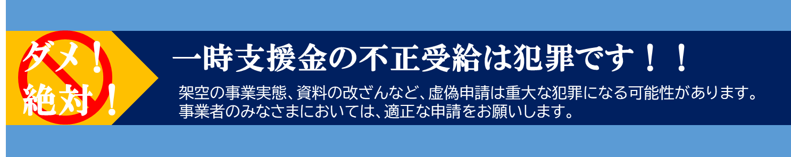

* 申請等に関するお問い合わせ先

大阪府中小法人・個人事業者等に対する一時支援金

コールセンター

〔開設時間〕　午前９時から午後６時まで（土日祝日、年末年始を除く）

〔電話番号〕　０６－６６５４－３３１４/０６－６６５４－３３７６

※お問い合わせの際は、電話番号をよくお確かめのうえ、お掛け間違いのないように

お願いいたします。

府ホームページに「ＦＡＱ（よくあるお問い合わせ）／随時更新」を掲示しておりますので、あわせてご確認ください。

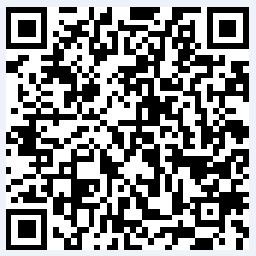URL：<https://www.pref.osaka.lg.jp/shogyoshien/ichiji/index.html>



QRコード

■【参考】国の月次支援金について

ホームページ：<https://ichijishienkin.go.jp/getsujishienkin/index.html>

お問い合わせ先：0120-211-240

（午前8時30分から午後7時まで（土日、祝日含む全日対応））

**「ご依頼主様保管用シール」貼り付け欄**

郵送前にレターパックライトの「ご依頼主様保管用シール」を剥がし、下記貼り付け欄に貼り付けて大切に保管してください。

貼り付け欄

**宛先ラベル（郵送用）**

キリトリ線に沿って、宛先ラベルを切り取り、用意したレターパックライトの宛先欄に貼り付けてください。郵送で申請される際、必要に応じてご活用ください。

※現在のレターパックライトは 370円です。消費税増税導入前に購入したレターパックライトを利用され、郵便料金不足となった場合は、返送することになりますのでご注意ください。

